- 電通二甲微處理器實驗 實驗結報

實驗名稱 | 4x4 鍵盤
組別 | 9 | 組員 | 04050555謝瑜軒  04052422武宏慧
- 實驗目的
了解4x4 鍵盤的工作原理
1. 4x4 鍵盤如何接線?
2. 如何使用Arduino keyboard library?
3. 如何讀取鍵盤的顯示數值?
- 4. 如何讓七段顯示器顯示鍵盤的輸入值?
- 實驗步驟
- 4x4 鍵盤之按鍵值經由串列傳輸，顯示在PC 上
- 4x4 鍵盤之按鍵值顯示在七段顯示器上
- 程式碼

#include <Keypad.h>
const byte ROWS = 4; // 4 Rows
const byte COLS = 4; // 4 Columns
// 定義Keypad 的按鍵
char keys[ROWS][COLS] = {
{'0', '1', '2', '3'}, {'4','5','6', '7'},
{'8', '9', 'A', 'B'}, {'C', 'D', 'E', 'F'}
};
// 定義Keypad 連到Arduino 的接腳
byte rowPins[ROWS] = {5, 4, 3, 2};
// 連到Keypad 的4 個Rows
byte colPins[COLS] = {9, 8, 7, 6};
// 連到Keypad 的4 個Columns
// 建立Keypad 物件
Keypad keypad =
Keypad( makeKeymap(keys), rowPins,
colPins, ROWS, COLS );
void setup(){
Serial.begin(9600);
}
void loop(){
char key = keypad.getKey(); // 讀取Keypad
的輸入
if (key != NO_KEY){
Serial.println(key);
}
}
- 實驗結果及分析
實驗……..算成功,由於程式碼本身有瑕疵,導致無法順利顯示出10~15(A~F)
其餘一切正常

- 心得討論
if (key != NO_KEY){
if(key>='A' && key<='Z')
k=key-'A';
else
k=key-'0';
以上程式碼控制著A~F的顯示,嘗試很多數值依然沒辦法順利輸出英文數字
- 修正電路圖
1.
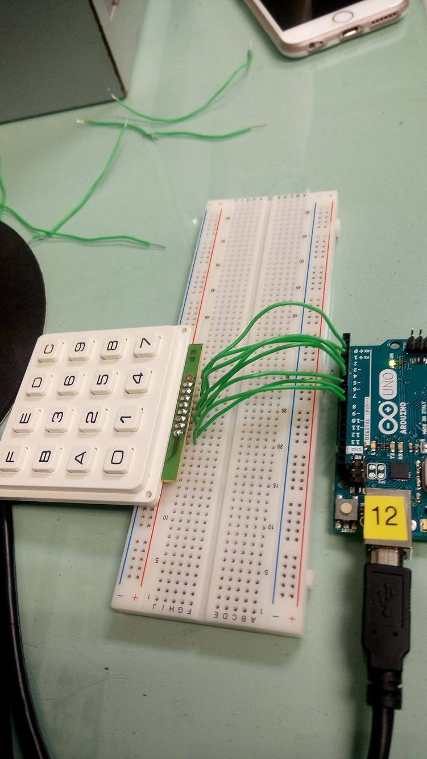
2.
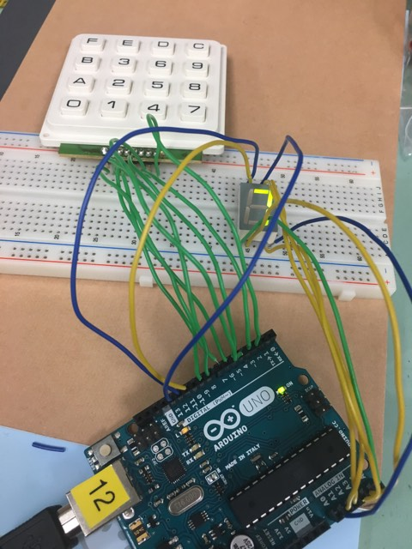
- 修正程式碼
1.
#include <SevSeg.h>
#include <Keypad.h>
SevSeg sevseg;
void setup() {
Serial.begin(9600);
byte numDigits =1;
byte digitPins[] = {A2};
byte segmentPins[] = {A0,A1,10,11,12,A3,A4,13};
sevseg.begin(COMMON_CATHODE, numDigits, digitPins, segmentPins);
}
const byte ROWS = 4;
const byte COLS = 4;
char key;
int k;
char keys[ROWS][COLS]={
{'F','E','D','C'},
{'B','3','6','9'},
{'A','2','5','8'},
{'0','1','4','7'}
};
byte rowPins[ROWS]={5,4,3,2};
byte colPins[COLS]={9,8,7,6};
Keypad keypad = Keypad(makeKeymap(keys),rowPins,colPins,ROWS,COLS);
void loop() {
key = keypad.getKey();
if (key != NO_KEY)
{
if(key>='A' && key<='Z')
k=key-'A'+10;
else
k=key-'0';
Serial.println(key);
sevseg.setNumber(k,1);
sevseg.refreshDisplay();
}
else
sevseg.refreshDisplay();
}

2.
#include <SevSeg.h>
#include <Keypad.h>
SevSeg sevseg;
void setup() {
Serial.begin(9600);
byte numDigits =1;
byte digitPins[] = {13};
byte segmentPins[] = {A1,A2,A3,A4,A5,11,12,A0};
sevseg.begin(COMMON_CATHODE, numDigits, digitPins, segmentPins);
}
const byte ROWS = 4;
const byte COLS = 4;
char key;
int k;
char keys[ROWS][COLS]={
{'F','B','A','0'},
{'E','3','2','1'},
{'D','6','5','4'},
{'C','9','8','7'}
};
byte rowPins[ROWS]={9,8,7,6};
byte colPins[COLS]={5,4,3,2};
Keypad keypad =Keypad(makeKeymap(keys),rowPins,colPins,ROWS,COLS);
void loop() {
key = keypad.getKey();
if (key != NO_KEY){
if(key>='A' && key<='Z')
k=key-'A';
else
k=key-'0';
Serial.println(key);
sevseg.setNumber(k,0);
sevseg.refreshDisplay();
}
else
sevseg.refreshDisplay();
}

